CURRICULUM VITAE

Penulis memiliki nama lengkap Maria Sitti Hawa Dalopez lahir di Makale pada tanggal 13 Desember 1999. Anak ketiga dari lima bersaudara dari dua insan yang dipersatukan oleh Tuhan yaitu bapak Amandus Petrus Dalopez dan ibu Margaretha Sapan. Penulis memiliki tiga saudara perempuan yaitu Herliani, Merliana Amandus, Oktavia MLnsia Dalopez dan satu saudara laki-laki yaitu Ferdinandus Dalopez. Penulis memulai pendidikan di TK Pertiwi Makale pada tahun 2005 dan tamat pada tahun 2006 Kemudian penulis melanjutkan pendidikan ketingkat Sekoiah Dasar (SD) di SD KRISTEN MAKALE 1 dan tamat pada tahun 2012 kemudian melanjutkan pendidikan ditingkat Menengah Pertama (SMP) di SMP KRISTEN MAKALE pada tahun 2012 dan tamat tahun 2015. Kemudian tahun 2015 melanjutkan ke tingkat Sekolah Menengah Atas (SMA) di SMA KRISTEN MAKALE mengambil jurusan IPS dan tamat pada tahun 2018. Pada tahun 2018 penulis melanjutkan pendidikan ke Perguruan Tinggi di Sekoiah tinggi Agama Kristen Negeri (STAKN) Toraja yang kini diganti menjadi Institut Agama Kristen Negeri (IAKN) Toraja. Penulis mengambil jurusan Ilmu Pendidikan program studi Pendidikan Agama Kristen (PAK) pada Fakultas Keguruan dan ilmu

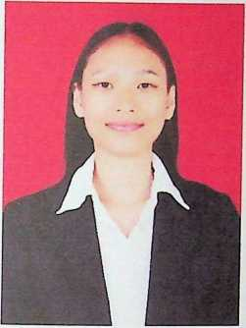

Pendidikan Kristen.